Modul napájecího zdroje 1.25V až 5.5V
Milan Horkel

Modul je malý napájecí zdroj postavený na bázi třísvorkového stabilizátoru LM1086 s výstupním napětím nastavitelným pomocí odporového trimru v rozmezí 1.25V až 5.5V. Je možno použít i jiného vhodného stabilizátoru (například i LM317) včetně verze v SMD provedení.
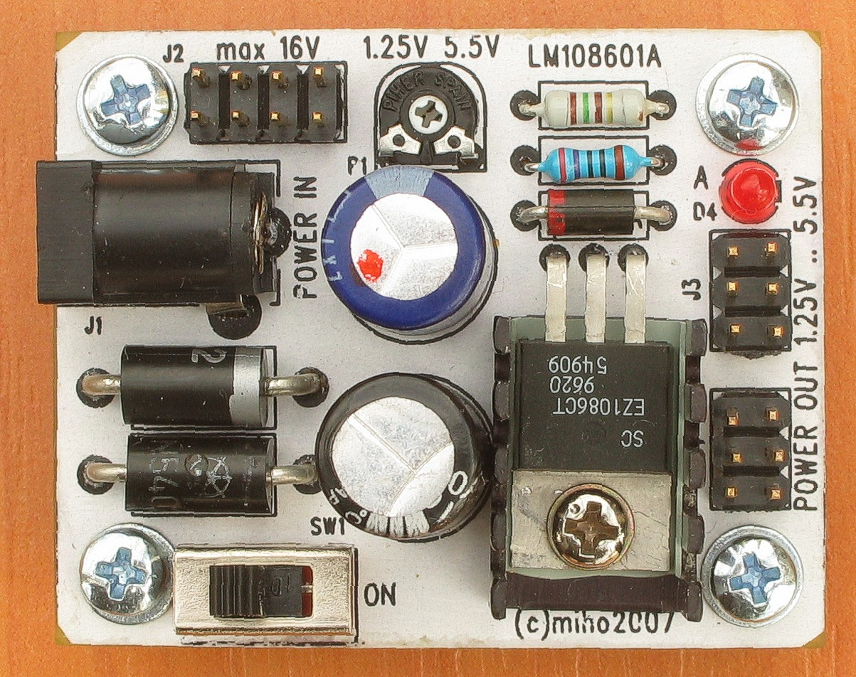

Technické parametry
Parametr | Hodnota | Poznámka
Vstupní napětí | max. 16V | Dáno typem stabilizátoru, proudem, chlazením a výstupním napětím
Výstupní napětí | 1.25V až 5.5V | Nastavuje se trimrem
Výstupní proud | max. 3A | Dáno zejména chlazením
Rozměry | 50x40x25mm | Výška nad základnou

Popis konstrukce

Úvodem
Konstrukce vznikla jako základní jednoduchý zdroj pro napájení například procesorů na robotnickém vozítku z akumulátorů. Je výhodné použít některý ze stabilizátorů s nižším úbytkem napětí (low-drop). Současně bylo potřeba mít možnost nastavit napětí menší než 5V protože vybité akumulátory se příliš blíží k napětí 5V. Proto není použit oblíbený stabilizátor řady 78xx. Pozor, stabilizátory řady 78xx mají jinak zapojené vývody.
Modul je možné osadit v podstatě libovolný třísvorkový stabilizátor s vhodným zapojením vývodů. Lze osadit dokonce i prehistorickou LM317 ale ta potřebuje větší rozdíl napětí na vstup od napětí na výstupu aby stabilizovala.
Naopak ze starých mainboardů lze vytěžit velmi pěkné stabilizátory (až na 5A) ale některé z nich nesnesou větší vstupní napětí než 7 nebo 8V. Je třeba vyhledat jejich datový list (pomocí Googlu) a zkontrolovat to. Některé, zejména výkonnější stabilizátory mají velký proud ADJ vývodem. U nich je třeba změnit (snížit) hodnoty odporů R1/P1 v ADJ síti.

Zapojení modulu
Zapojení je klasické. Dioda D1 chrání vstup před přepólováním (komu se nelíbí, dá si tam drát), obdobně dioda D2 chrání před přepólováním (za předpokladu, že zdroj nedá extrémně velký proud). Dioda D3 chrání stabilizátor (omezení proudu z výstupního kondenzátoru přes stabilizátor do vstupu při zkratu na vstupu).
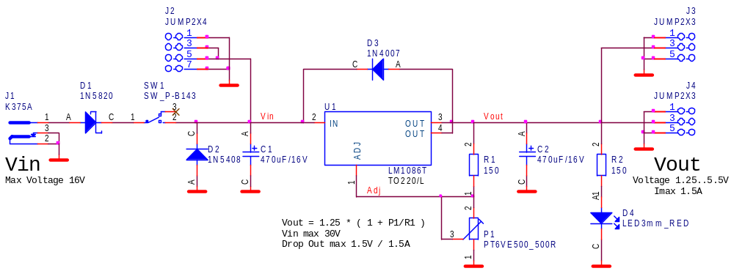
Dělič R1/P1 určuje výstupní napětí. Pokud osadíme jiný stabilizátor může být třeba přepočítat hodnoty podle jeho vnitřního referenčního napětí (zde 1.25V).
Uout = Uref * ( 1 + R1 / P1 )
Rozsah výstupního napětí je volen od napětí stabilizátoru (1.25V) až po napětí, které je relativně bezpeční pro běžně používané součástky (5.5V). Rozsah lze samozřejmě zvolit i jiný, jen je třeba použít kondenzátory na dostatečné napětí.
LED dioda s R2 indikuje výstupní napětí (ale při 1.25V nesvítí) a současně se podílí na dosažení minimálního zatěžovacího proudu stabilizátoru (bývá u různých tipů různý, řádu mA).

Zapojení použitých IO
Zapojení je na potisku desky. Pozor na číslování nožiček. Různí výrobci číslují různě, důležité je kde je který signál.
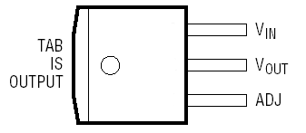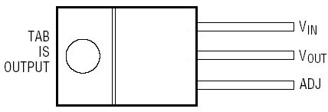

Mechanická konstrukce
Standardní modul do stavebnice MLAB. V rozích jsou 4 upevňovací šrouby se sloupky, stabilizátor je možno doplnit chladičem.
Pozor – chladič součástky je vnitřně propojen s výstupním napětím a je proto vhodné použít izolační podložku mezi chladič a integrovaný obvod.
Varianta s klasickým provedením stabilizátoru a s chladičem.
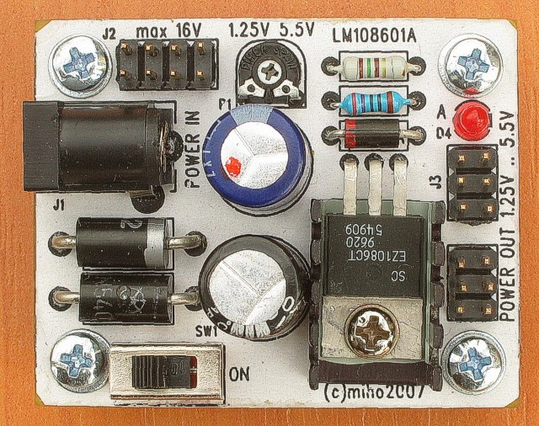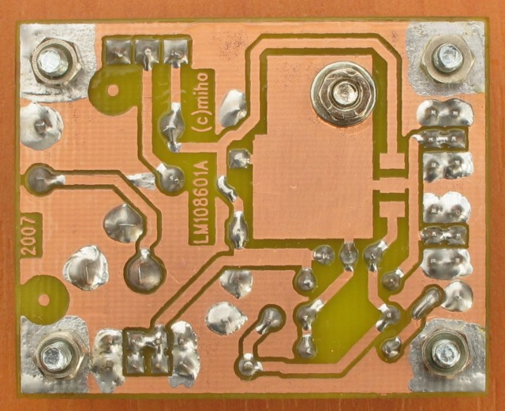
Varianta osazená SMD stabilizátorem.
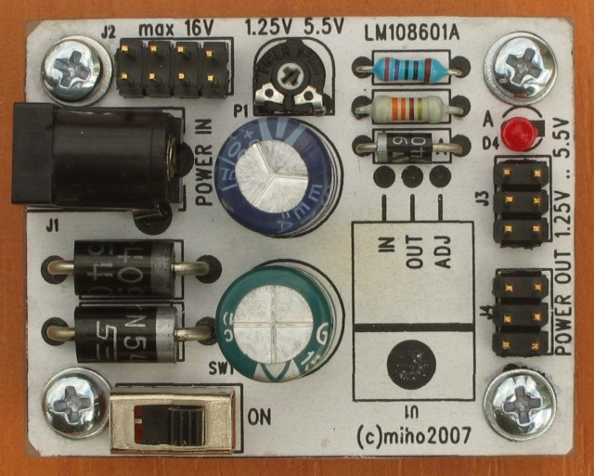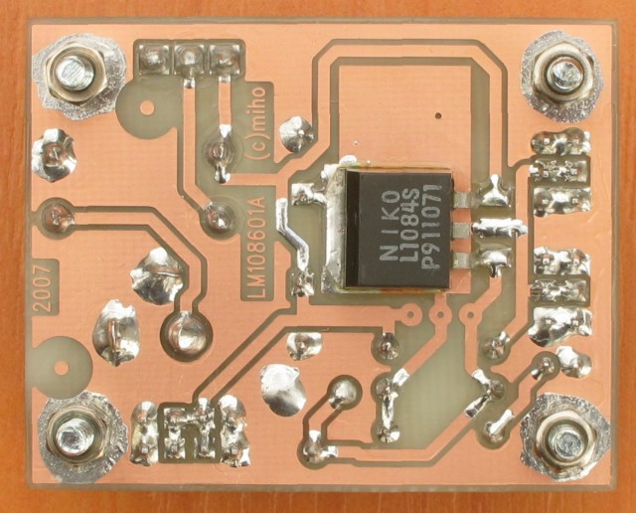

Osazení a oživení

Osazení
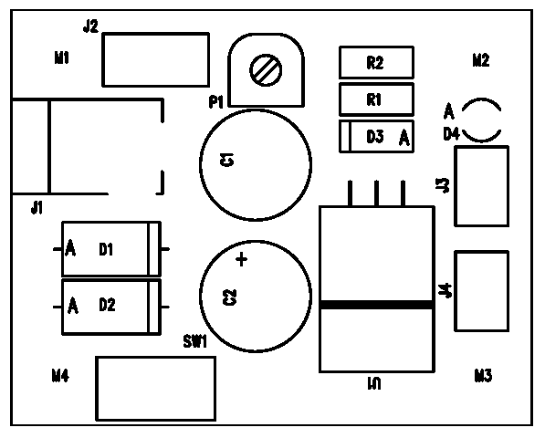
Pokud se osazuje SMD verze stabilizátoru tak se osazuje na druhou stranu desky (na stanu spojů).
Reference | Hodnota
Odpory
R1, R2 | 150
Odporové trimry
P1 | PT6VE500_500R
Elektrolytické kondenzátory
C1, C2 | 470uF/16V
Diody
D1 | 1N5820
D2 | 1N5408
D3 | 1N4007
D4 | LED3mm_RED
Integrované obvody
U1 | LM1086T
U2 | (Alternativně LM1086S)
Mechanické součástky
SW1 | SW_P-B143
J1 | K375A
J2 | JUMP2X4
J3, J4 | JUMP2X3
Konstrukční díly
4x | Sloupek M3x5mm
4x | Šroub M3x12
4x | Podložka M3

Oživení
Pomocí laboratorního zdroje zkontrolujeme odběr a zda stabilizátor stabilizuje. Současně ověříme rozsah regulace napětí. Rozsah může být poněkud nepřesný protože přesnost trimrů bývá malá. V případě potřeby změníme hodnotu R1.

